宜昌國中109學年度 上學期 第二次段考 七年級 社會科試題
一、習作改編基礎題(每題2分，共24分) 命題教師:黃清銓
- 台灣的面積約為多少平方公里? (A)3600 (B)6300 (C)36000 (D)63000

- 依聯合國海洋法公約規定，一國經濟海域由領海基線向外延伸，最遠可延伸到多少範圍？
(A)12公里 (B)12浬 (C)200公里 (D)200浬

- 下列哪個國家因位置鄰近臺灣，其經濟海域和我國的相互重疊，故經常與我國產生漁船越界的糾紛？
(A)南韓 (B)泰國 (C)菲律賓 (D)馬來西亞

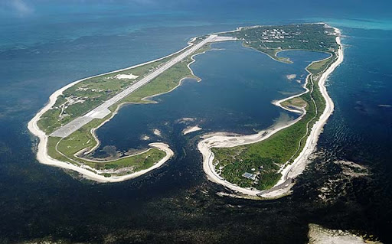
- 臺灣的行政區劃目前分為六個直轄市和十六個縣、市，總共二十二個縣市。請問：下列哪個「市」的行政層級與其他三者不同？ (A)基隆市 (B)桃園市 (C)新竹市 (D)嘉義市

- 右圖為台灣某一個離島的航空照片全景，照片中甲點所在地為被沙州和陸地圍起的半封閉海域，退潮時常有大片潮間帶會露出，此種海域又被稱為？
甲
(A)岬灣 (B)潟湖 (C)內湖 (D)壺穴

- 生物的「隔離演化」是形成特有種生物的主要機制。請問：下列哪一個臺灣的自然特徵，提供了適當的生物隔離演化環境？
(A)位在熱帶和溫帶交界處 (B)位在寒、暖流交會處
(C)位處熱帶且多高山的孤立海島環境 (D)位在歐亞和印澳板塊的交界處

- 莫拉克颱風過境帶來大雨，造成高雄山區嚴重土石流，甚至沖毀住宅橋梁，救災人員選用衛星影像圖來了解救災現場狀況。請問：最主要是因為其具有何種特性？
(A)能快速準確取得並即時更新地面影像 (B)拍攝範圍可大可小，利於觀測各災區
(C)比例尺可固定不變，利於計算距離 (D)拍攝的方位可固定，有利於方向判別

- 珊瑚礁島為珊瑚礁所構成的島嶼，由於珊瑚生長緩慢，故珊瑚礁島大多有下列何種特徵？
(A)島嶼廣大 (B)地勢低平 (C)起伏很大 (D)位於溫帶

- 乾雨季流量變化大，是臺灣河川的特徵之一，哪條河川所在地區，四季降雨較平均，因此流量在全台是相對較為穩定的？
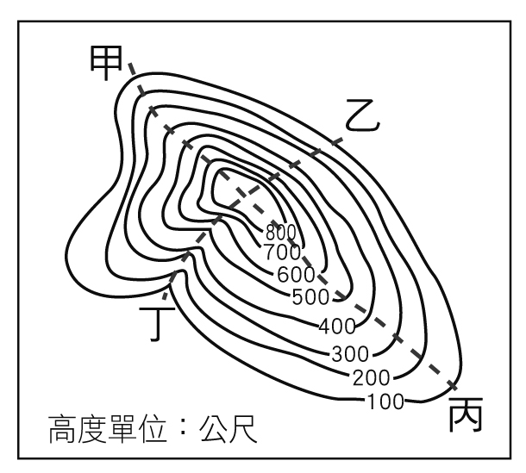
(A)高屏溪 (B)曾文溪 (C)大甲溪 (D)淡水河
圖(1)

- 臺灣西南部地區對於地下水抽取量較大，其主要原因為何？
(A)地下水的水質優於河川的河水 (B)雨量主要集中於冬季，故夏季缺水
(C)乾季較長、農漁業用水需求量大 (D)河川短小、河川上游年降水量少

- 右圖(1)是一座獨立丘陵的等高線地形圖，此座丘陵有四個登山步道可到達山頂，請問哪一個步道的坡度最平緩？
(A)甲步道 (B)乙步道 (C)丙步道 (D)丁步道

- 承上題，請問圖(1)此一丘陵頂的最高點海拔高度，最有可能是下列何者?
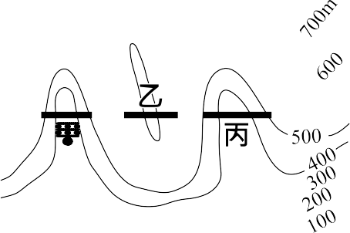(A)750公尺 (B)800公尺 (C)880公尺 (D)920公尺
圖( 2 )
二、圖表應用進階題(共5小題，每題3分，共15分)
- 政府計畫興建一條直線的快速道路，規畫的路線如右上圖(2)所示。道路沿線有山地及河流阻隔，因此經過河谷需興建橋梁，遇到山脊則需開挖隧道，以求最短距離。根據圖(2)的等高線判斷，甲、乙、丙三個路段中哪些路段需要開挖隧道？
(A)甲路段 (B)乙路段 (C)丙路段 (D)甲和丙路段都需要 (109年會考改編)
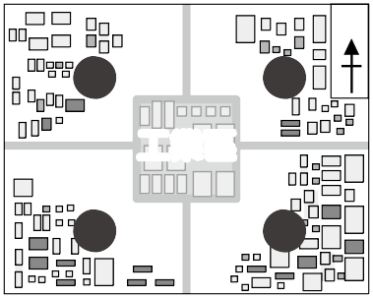
N
甲
乙
工業區
丁
丙
圖( 3 )
- 圖(3)為位在臺灣北部的某工業區及其鄰近甲、乙、丙、丁四個社區的分布圖，工業區排放廢氣會影響鄰近社區的空氣品質。若僅根據臺灣不同季節的盛行風向判斷，丁社區在哪一個季節受到工業區排放的廢氣汙染影響最大？ (109年會考改編)
(A)春季 (B)夏季 (C)秋季 (D)冬季
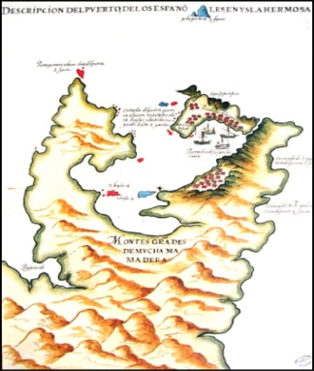
- 右圖(4)是十七世紀西班牙人繪製的當時基隆地圖，由圖中海岸線的型態可知，該地最可能具有下列何種特性？
(A)多岬角灣澳
(B)多沙洲潟湖
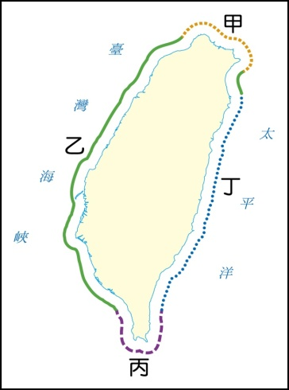
(C)海岸線平直
圖(4)
(D)港灣易淤積

- 小維利用暑假期間騎乘單車旅行，他花了五天的時間，沿著濱海公路從右圖(5)中的甲地新北市石門區，往南騎到乙地彰化縣大城鄉，最後到達丙地屏東縣的墾丁國家公園。請問：他沿途所經歷的海岸類型變化，應為下列何者？
(A)沙岸→珊瑚礁海岸→斷層海岸
(B)岬灣海岸→沙岸→珊瑚礁海岸
(C)珊瑚礁海岸→岬灣海岸→斷層海岸
圖(5)
(D)沙岸→岬灣海岸→珊瑚礁海岸
圖(6)
- 右下表及圖(6)為台灣三地從1981-2010年的月均溫及所在緯度資料和三地的位置圖，請問造成這三地溫度差異的最主要原因是哪一個?
溫度單位:°C | 1月 | 2月 | 3月 | 4月 | 5月 | 6月 | 7月 | 8月 | 9月 | 10月 | 11月 | 12月 | 所在緯度
嘉義市 | 16.5 | 17.3 | 19.7 | 23.0 | 25.8 | 27.8 | 28.6 | 28.2 | 27.0 | 24.5 | 21.3 | 17.7 | 23.4°N
阿里山 | 6.2 | 7.2 | 9.3 | 11.4 | 12.9 | 14.2 | 14.6 | 14.4 | 13.7 | 12.3 | 10.3 | 7.3 | 23.5°N
玉 山 | -1.1 | -0.5 | 1.1 | 3.4 | 5.7 | 7.1 | 7.9 | 7.8 | 7.1 | 6.5 | 4.0 | 0.8 | 23.4°N
。
。
。
玉 山
阿里山
嘉義市

(A)地勢的高低 (B)緯度的差異 (C)經度的差別 (D)植被的疏密
三、圖表判斷題組題(共12小題，每題3分，共36分)
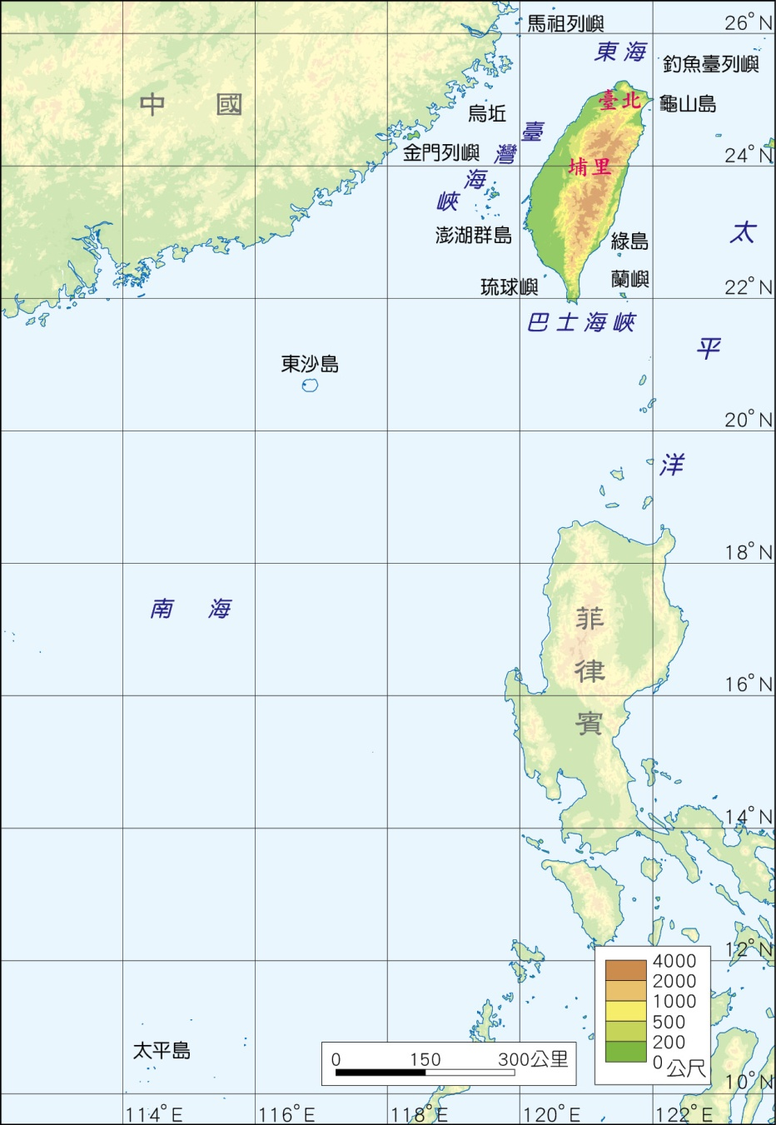
(一)請閱讀下列新聞，並依圖(7)中所示內容回答18-22題。
圖(7)
本月16日我國立榮航空9051航班飛往□□□的軍用包機，遭香港區管中心拒絕進入飛航情報區，因此被迫返航，引發爭議。□□□面積狹小僅有1.74平方公里，最高高度也只有7.8公尺，且距離台灣的高雄港約450公里，距中國的汕頭260公里，形成「敵近我遠」「易攻難守」的情況，反而變成對中共有利的地緣戰略，因此先拿□□□開刀，「剛好掐住咽喉」。而□□□具有重要戰略地位，「剛好在台灣海峽南端入口的中間，和巴士海峽西方入口的中間，又位在南海的北端入口」，因此被中共視為對付台灣的籌碼。 (2020.10.17 newtalk報導)
汕頭

- 下列對於『台灣島』的絕對位置的描述，下列何者正確?
(A)可用位在中國的東南方，菲律賓的北方來表示
(B)可用台灣地理中心埔里鎮的(24°N，121°E)來表示
(C)可用介於120°N～122°N，和22°E～25°E之間來表示
(D)可用台灣首都台北的(121.5°N，25°E)來表示。

- 依據上面新聞內容所描述，□□□應該是哪一個島嶼?
(A)龜山島 (B)琉球嶼 (C)東沙島 (D)太平島

- 承上題，先在圖(7)中找到『□□□』的位置，再根據上方新聞，以及□□□和周圍其他海陸分佈的相對位置，選出下列對□□□最正確的『相對』位置描述?
(A)在菲律賓的西北方 (B)在巴士海峽的東方
(C)在台灣海峽的東北方 (D)在南海的正中央

- 以□□□所在的熱帶海洋以及上文的內容來判斷，
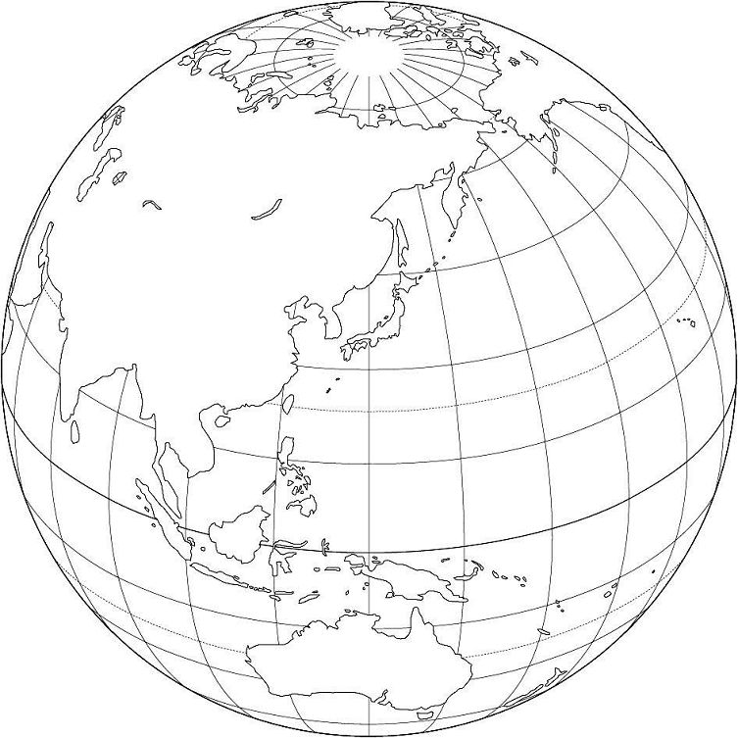請問□□□應該是哪一種性質的島嶼?
● 花蓮
● 吉隆坡
●北京
● 雪梨
● 科爾夫
23.5° S
120° E
135° E
15° N

0°
90° N

23.5° N

30° N

● 達卡
圖(8)

(A)大陸島 (B)構造島 (C)火山島 (D)珊瑚礁島

- 在南海上，我國尚有『太平島』，依據圖(7)中的比例尺，計算從太平島到高雄的直線距離大約是多少?
(A)600公里 (B)900公里 (C)1300公里 (D)1500公里

(二)請依據右圖(8)所示內容回答23-26題
- 圖(2)中哪一個都市和花蓮的時差最大?
(A)達卡 (B)北京 (C)雪梨 (D)科爾夫

- 承上題，此都市和花蓮時差最大的原因為何?
(A)此都市和花蓮的直線距離最遠
(B)此都市和花蓮的經度差距最大
(C)此都市和花蓮的緯度差距最大
(D)此都市和花蓮位在同一條經線上

- 圖(2)中哪一個都市的年均溫會最高?
(A)花蓮 (B)北京 (C)吉隆坡 (D)雪梨

- 圖(2)中哪一個都市和花蓮的冬、夏季節是相反的?
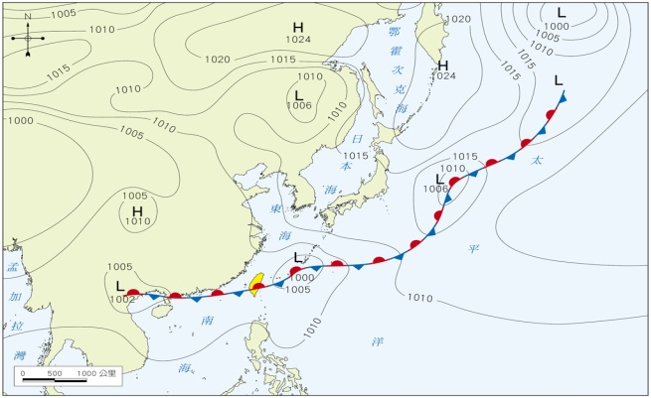
(A)雪梨 (B)北京 (C)吉隆坡 (D)科爾夫

(三)右圖(9)某日臺灣周圍地區的地面天氣圖，請根據圖中所示回答下列第27-29題。(習作第5課改寫)
- 圖中「」的氣象符號，代表何種性質的鋒面？
(A)冷鋒 (B)暖鋒 (C)滯留鋒 (D)囚錮鋒

- 從圖上資料判斷，下列何者為當時臺灣的天氣狀況？
(A)受到鋒面停滯不動影響，各地陰雨綿綿，呈現長時間降雨
(B)此時正是典型的夏季氣候，各地晴朗無雨而炎熱
(C)受冬季強烈冷氣團南下影響，此時臺灣遭遇低溫寒流
(D)受到強烈的熱帶性低氣壓影響，各地正呈現狂風暴雨
圖(9)

- 請問此時圖中所出現的降水類型，與下列何者相似？
(A) 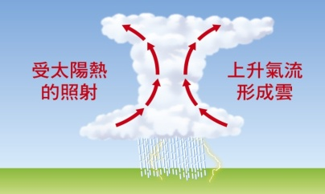 | (B) 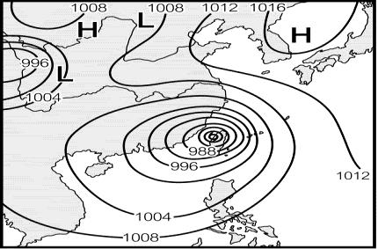 | (C) 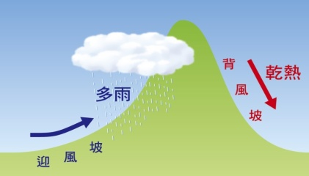 | (D) 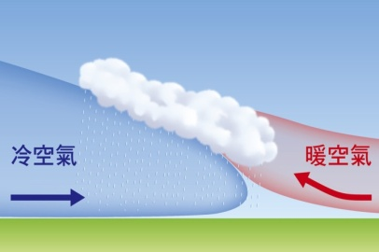
(背面尚有手寫題 記得寫上 班級 姓名 座號)
四、手寫題(共25分) 班級:_____ 座號:____ 姓名:___________
(一)八年級的童軍隔宿露營，一向是國中生涯中幾乎都在戶外進行的教學活動，下表是花蓮從1981到2010年期間的氣候表，請利用下列花蓮氣候表的資料，完成下列各小題。
月分 | 一 | 二 | 三 | 四 | 五 | 六 | 七 | 八 | 九 | 十 | 十一 | 十二 | 年均溫  年降水量
氣溫（℃） | 18.0 | 18.4 | 20.2 | 22.7 | 25.1 | 27.1 | 28.5 | 28.2 | 26.8 | 24.8 | 22.2 | 19.3 | 23.4
降水量（mm） | 62.2 | 94.2 | 85.9 | 87.0 | 195.4 | 221.7 | 205.2 | 242.0 | 399.2 | 362.7 | 152.1 | 69.2 | 甲
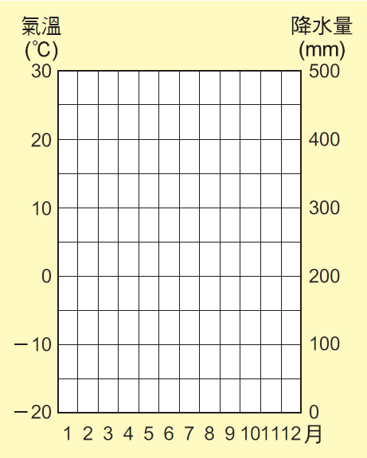
圖(10)花蓮氣候圖
(1)請根據上方花蓮氣候表中的每月氣溫和降水量，完成右圖(10)花蓮氣候圖。
(本小題5分)
(2)請根據花蓮的每月氣溫資料，計算花蓮的『年溫差』為多少?
(本小題滿分3分，請寫出計算過程或計算式，才給滿分)

(3)上表中的『甲』是指花蓮的年降水量，請問花蓮的『年降水量』為多少?
(本小題滿分2分，請寫出計算過程或計算式，才給滿分)

(4)若想要在涼爽(月均溫低於24℃)，又相對較乾燥(當月降水量低於100 mm)的氣候條件下舉辦露營，又得避開寒假 (一、二月)和暑假，請問在花蓮哪些月份適合舉辦?
(本小題3分)
丁
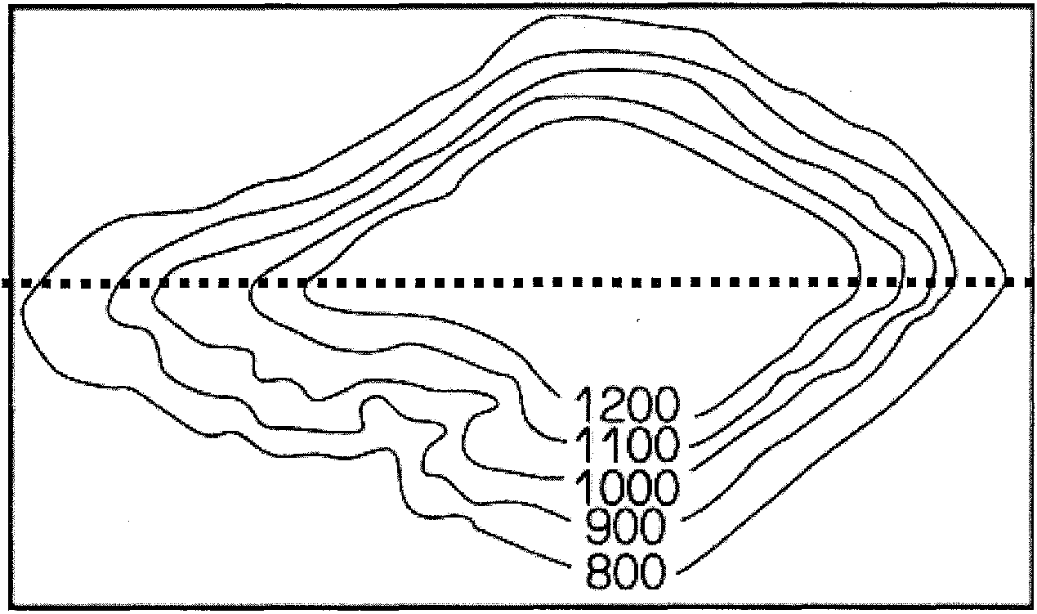
圖(11)

(二)右圖(11)為一等高線地形圖，請將圖中A到B此一虛線上與各條等高線的交叉點的高度值，標式於下方剖面圖中，再把剖面圖中標式的各點，連結成一平滑曲線，畫出此一地形的剖面圖。再回答下列小題。(本小題5分)
乙
B
A
丙

300
200
100
400
500
(1)請問此一等高線圖是何種地形?______________。(2分)
甲

(2)承上題，說明你判斷此一地形的理由和依據。(2分)
________________________________________________________________________________________________________________
________________________________________________________
500
400
200
0
100
300
600
00
M
(3)你認為圖(11)中的甲、乙、丙、丁四地中何地，最可能因為豪大雨時造成大量雨水和土石混合，而發生土石流災害，並說明你判斷的理由和依據。
(3分)
______________________________________________________________________________________________
______________________________________________________________________________________________
______________________________________________________________________________________________

(社會科所有試題結束，請再檢查班級姓名座號)

